## Wie viele Knochen hat ein Mensch?

### Schau dir das kurze Video an und beantworte dann die Fragen.

|  |  |
| --- | --- |
|  | Youtube: Wie viele Knochen hat ein Mensch? l WOOZLE GOOZLE  To watch the youtube video just scan the QR code.  https://www.youtube.com/watch?v=S4fu8KsWP0A |

### Hast du gut aufgepasst? Sind die Aussagen wahr oder falsch?:

###### **Erwachsene Menschen haben über 200 Knochen.**

Wahr Falsch

###### **Babys haben weniger Knochen als alte Menschen.**

Wahr Falsch

###### **Knochen sorgen für Stabilität im Körper.**

Wahr Falsch

###### **Astronauten in absoluter Schwerelosigkeit haben festere Knochen.**

Wahr Falsch

###### **Knochenbrüche müssen im Krankenhaus behandelt werden.**

Wahr Falsch

|  |
| --- |
| Das Skelett - Dein Körpergerüst Das Skelett besteht aus vielen Knochen. Diese Knochen sind unterschiedlich groß und sehen verschieden aus. Sie sind sehr wichtig, weil sie unserem Körper seine Form geben und die inneren Organe schützen. Zum Beispiel schützt der Schädel dein Gehirn, und der Brustkorb schützt dein Herz und deine Lunge.  Wusstest du, dass der größte Knochen in deinem Körper der Oberschenkelknochen ist? Er ist super stark, weil er dein ganzes Gewicht tragen muss. Und der kleinste Knochen? Der ist im Ohr und heißt Steigbügel. Er ist winzig, aber unglaublich wichtig, weil er dir hilft, zu hören.  rot  Schau dir das Bild des Skeletts an. Kannst du den Oberschenkelknochen entdecken? Male ihn an! |

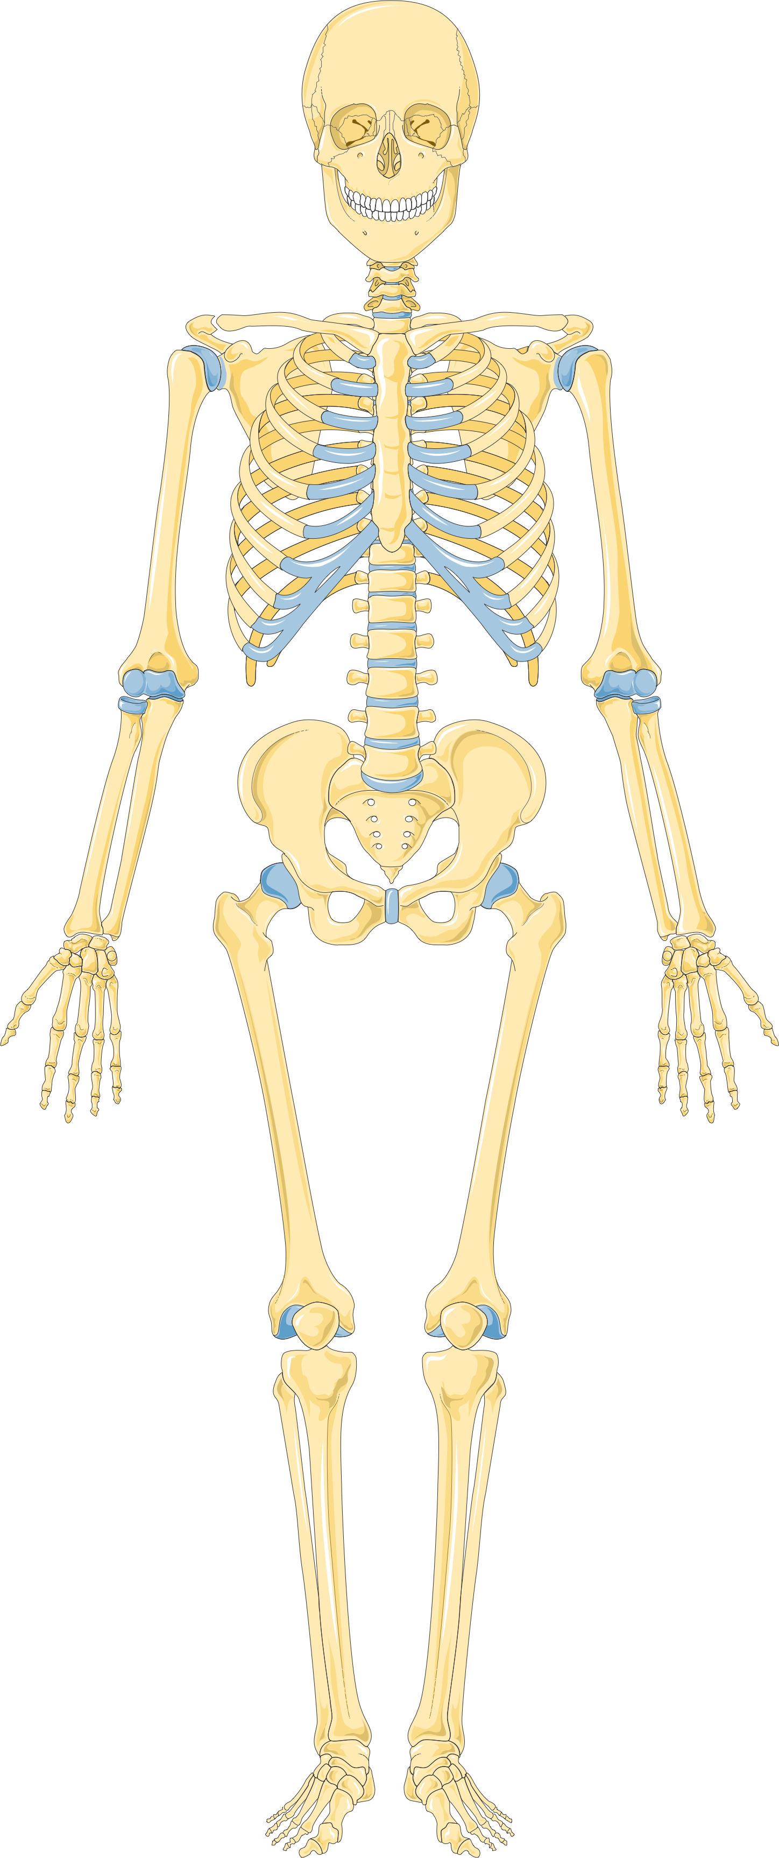

Menschliches Skelett - Quelle: https://tinyurl.com/44khcvrp (unbearbeitet)

# Gelenke – Die beweglichen Verbindungen in unserem Körper

Hast du dich jemals gefragt, wie wir unsere Arme und Beine bewegen können? Das liegt an den Gelenken! Gelenke sind die beweglichen Verbindungen zwischen unseren Knochen. Sie helfen uns dabei, zu laufen, zu springen, zu schreiben und vieles mehr.

Es gibt verschiedene Arten von Gelenken in unserem Körper. Die wichtigsten sind die Kugelgelenke, Scharniergelenke und Drehgelenke. Ein Kugelgelenk, wie das in deiner Schulter, kann sich in alle Richtungen bewegen. Ein Scharniergelenk, wie das in deinem Ellbogen, funktioniert ähnlich wie eine Tür, die sich nur in eine Richtung öffnet und schließt. Ein Drehgelenk, wie das in deinem Hals, ermöglicht es dir, deinen Kopf zu drehen.

Gelenke sind von einer speziellen Flüssigkeit umgeben, die hilft, sie zu schmieren und reibungslos zu bewegen. Diese Flüssigkeit nennt man Gelenkflüssigkeit. Außerdem schützen Knorpel, wie ein weiches Polster, die Enden der Knochen vor Reibung.

Es ist wichtig, auf unsere Gelenke zu achten und sie gesund zu halten, damit wir uns immer gut bewegen können. Bleib aktiv und mach Sport, aber übertreibe es nicht, damit deine Gelenke lange fit bleiben!

|  |  |  |  |  |  |  |  |  |  |  |  |  |  |  |  |  |  |  |  |  |  |  |
| --- | --- | --- | --- | --- | --- | --- | --- | --- | --- | --- | --- | --- | --- | --- | --- | --- | --- | --- | --- | --- | --- | --- |
|  |  |  | 2 |  |  |  |  |  |  |  |  |  |  |  |  |  |  |  |  |  |  |  |
|  |  |  |  |  |  |  |  |  |  |  |  |  |  |  |  |  |  |  |  |  |  |  |
|  |  |  |  |  |  |  |  |  |  |  |  | 6 |  |  |  |  |  |  |  |  |  |  |
|  |  |  |  |  |  |  |  | 4 |  |  |  |  |  |  |  |  |  |  |  |  |  |  |
|  |  |  |  |  |  |  | 1 |  |  |  |  |  |  |  |  |  |  |  |  |  |  |  |
|  |  |  |  |  |  |  |  |  |  |  |  |  |  |  |  |  |  |  |  |  |  |  |
| 3 |  |  |  |  |  |  |  |  |  |  |  |  |  |  |  |  |  |  |  |  |  |  |
|  |  |  |  |  |  |  |  |  |  |  |  |  |  |  |  |  |  |  |  |  |  |  |
|  |  |  |  |  |  | 5 |  |  |  |  |  |  |  |  |  |  |  |  |  |  |  |  |
|  |  |  |  |  |  |  |  |  |  |  |  |  |  |  |  |  |  |  |  |  |  |  |
|  |  |  |  |  |  |  |  |  |  |  |  |  |  |  |  |  |  |  |  |  |  |  |
|  |  |  |  |  |  |  |  |  |  |  |  |  |  |  |  |  |  |  |  |  |  |  |

Across

3 Flüssigkeit, die Gelenke schmiert (17)

4 Art von Gelenk im Ellbogen (15)

5 Weiches Polster in Gelenken (7)

Down

1 Die beweglichen Verbindungen zwischen den Knochen (7)

2 Art von Gelenk in der Schulter (11)

6 Art von Gelenk im Hals (10)

|  |
| --- |
| Forscher-Aufgabe: Knochen fühlen und erforschen Aufgabe:    Werde selbst zum Knochenforscher! Fühle mit deinen Händen die Knochen in deinem Körper und entdecke, wie unterschiedlich sie sind.      So geht’s:    Hand und Finger:    Halte deine Hand still und bewege nur deine Finger.  Fühle die Knochen in deiner Hand und in den Fingern. Wie lang oder dick sind sie?    Arme und Ellenbogen:    Taste deinen Unterarm ab. Kannst du die Knochen spüren, die unter der Haut verlaufen?  Beuge deinen Arm. Was fühlst du am Ellenbogen?  Beine und Knie:  Fühle den großen Knochen in deinem Oberschenkel. Drücke vorsichtig, um ihn zu spüren.  Beuge dein Knie und erforsche, wie sich die Knochen dort anfühlen.  Rippen und Brustkorb:  Lege deine Hände auf deine Brust und atme tief ein und aus. Spürst du die Rippen unter deiner Haut?  Fragen zum Nachdenken:  Wo fühlst du harte Knochen?  Gibt es Stellen, an denen die Knochen beweglich sind?  Wie unterschiedlich fühlen sich die Knochen an verschiedenen Körperstellen an? |

### Notiere, was du entdeckt hast! Welcher Knochen hat dich am meisten überrascht?

Schreibe hier deine Überlegungen auf.

___________________________________________________________________

___________________________________________________________________

___________________________________________________________________

___________________________________________________________________